**TRƯỜNG ĐẠI HỌC TÀI NGUYÊN VÀ MÔI TRƯỜNG HÀ NỘI**

**KHOA CÔNG NGHỆ THÔNG TIN**

**~~*************~~**



**MÔN CÔNG NGHỆ .NET**

**ĐỀ TÀI THIẾT KẾ APP QUẢN LÍ CỬA HÀNG BÁN KÍNH VIỆT AN**

**GIẢNG VIÊN HƯỚNG DẪN : VŨ VĂN HUÂN**

**NHÓM SINH VIÊN THỰC HIỆN :**

**Nguyễn Dương Huy**

**Nguyễn Thế Minh Hiếu**

**Vũ Đình Hoàng**

**Phạm Trung Đức**

**Phùng Quốc Duy**

**Chương I : Tổng quan về để tài**

**1.1.Giới thiệu về ngôn ngữ lập trình C#**

**1.1.1.Tổng quan về C#**

**C#** là một ngôn ngữ lập trình hướng đối tượng đa năng vô cùng mạnh mẽ được phát triển bởi Microsoft , C# là phần khởi đầu cho kế hoạch .net của họ. Tên của ngôn ngữ bao gồm ký tự thăng theo Microsoft nhưng theo ECMA là **C#**, chỉ bao gồm dấu số thường. Microsoft phát triển C# dựa trên C++ và JAVA. C# được miêu tả là ngôn ngữ có được sự cân bằng giữa C++, Visual và JAVA.

**1.1.2.Đặc điểm về C#**

**C#,** theo một hướng nào đó, là ngôn ngữ lập trình phản ánh trực tiếp nhất đến .NET FAMERWORK mà tất cả các chương trình.NET chạy, và nó phụ thuộc mạnh mẽ vào framework này. Mọi dữ liệu cơ sở đều là đối tượng, được cấp phát và hủy bỏ bởi trình dọn rác Garbage-Collector (GC), và nhiều kiểu trừu tượng khác chẳng hạn như class, delegate, interface, exception... phản ánh rõ ràng những đặc trưng của.NET runtime.

**1.2.Giới thiệu về công cụ lập trình và xây dựng hệ thống**

**1.2.1.Hệ quản trị CSDL SQL Server**

**SQL Server** là một hệ quản trị cơ sở dữ liệu quan hệ được phát triển bởi Microsoft. Là một máy chủ cơ sở dữ liệu, nó là một sản phẩm phần mềm có chức năng chính là lưu trữ và truy xuất dữ liệu theo yêu cầu của các ứng dụng phần mềm khác. Có thể chạy trên cùng một máy tính hoặc trên một máy tính khác trên mạng (bao gồm cả Internet).

**1.2.2.Môi trường lập trình Visual Studio 2019**

**Microsoft Visual Studio** là một môi trường phát triển tích hợp (IDE) từ Microsoft. Visual Studio sử dụng nền tảng phát triển phần mềm của Microsoft như Windows API, Windows Forms, Windows Presentation Foundation, Windows Store và Microsoft Silverlight. Nó có thể sản xuất cả hai ngôn ngữ máy và mã số quản lý.

**Chương 2 : Phân tích thiết kế hệ thống**

**2.1.Định nghĩa bài toán**

_Hệ thống mua bán và bảo hành kính mắt là 1 app cung cấp cho người sử dụng ,nhà quản lí chức năng cần thiết để tiến hành giao dịch, quản lí hoạt động cũng như theo dõi sự phát triển của cửa hàng .

_Đối với admin có thể đăng nhập vào hệ thống của cửa hàng thêm ,sửa ,xóa sản phẩm ,giá cả.

2.1.1.Xác định tác nhân của hệ thống

Admin : Quản trị hệ thống ( thêm sửa xóa sản phẩm ) ,quản lý việc thêm vào giỏ hàng ,thanh toán hóa đơn cho khách hàng.

2.1.2.Sơ đồ phân cấp chức nắng admin

2.1.3.Biểu đồ USECASE

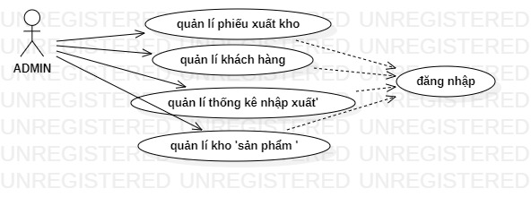

2.1.3.BIỂU ĐỒ UC TỔNG QUÁT

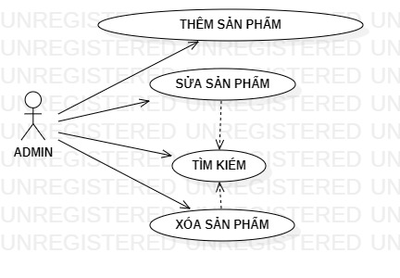

2.1.4.BIỂU ĐỒ UC PHÂN RÃ CHỨC NĂNG QUẢN LÍ SẢN PHẨM

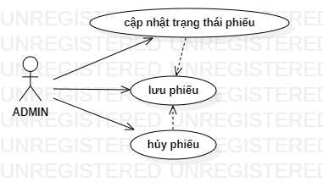

2.1.5.BIỂU ĐỒ PHÂN RÃ CHỨC NĂNG XỬ LÍ PHIẾU XUẤT KHO

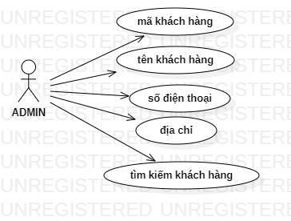

2.1.6.BIỂU ĐỒ PHÂN RÃ CHỨC NĂNG QUẢN LÍ KHÁCH HÀNG

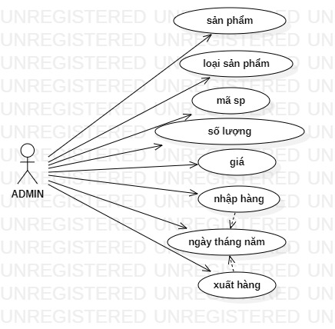

2.1.7.SƠ ĐỒ PHÂN RÃ CHỨC NĂNG QUẢN LÍ THỐNG KÊ NHẬP XUẤT

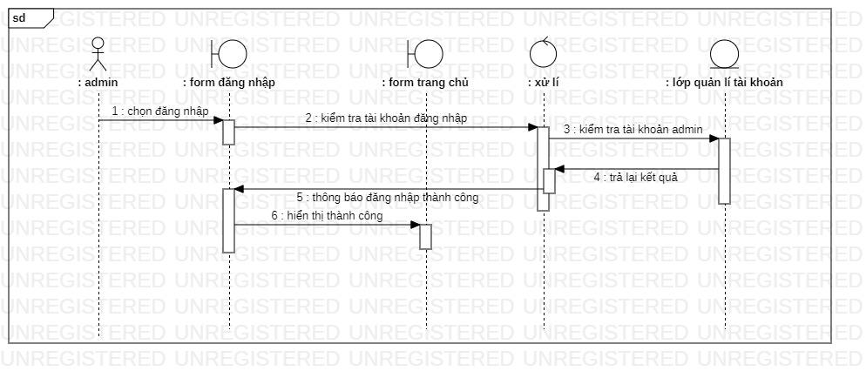

2.1.8. Biều đồ tuần tự đăng nhập

Admin : là người giao tiếp trực tiếp với hệ thống

Form đăng nhập : là là giao diện giúp admin đăng nhập vào hệ thống cửa hàng

Form trang chủ : là giao diện hiển thị thông tin cửa hàng

Xử lí : nhận lệnh từ màn hình đăng nhập và đăng nhập vào trang chủ

Lớp tài khoản : là nơi lưu trữ thông tin về tài khoản

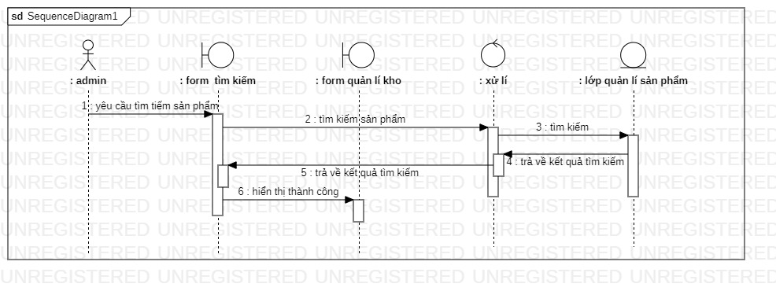

2.1.9. Biểu đồ tuần tự tìm kiếm sản phẩm .

Admin : là người giao tiếp trực tiếp với hệ thống

Form tìm kiếm : là nơi tìm kiếm những sản phẩm của cửa hàng đã được đăng tải lên hệ thống của cửa hàng

Xử lí : nhận lệnh và tìm kiếm nhưng thông tin có trong csdl có sẵn

Lớp quản lí sản phẩm : là nơi lưu trữ thông tin về sp

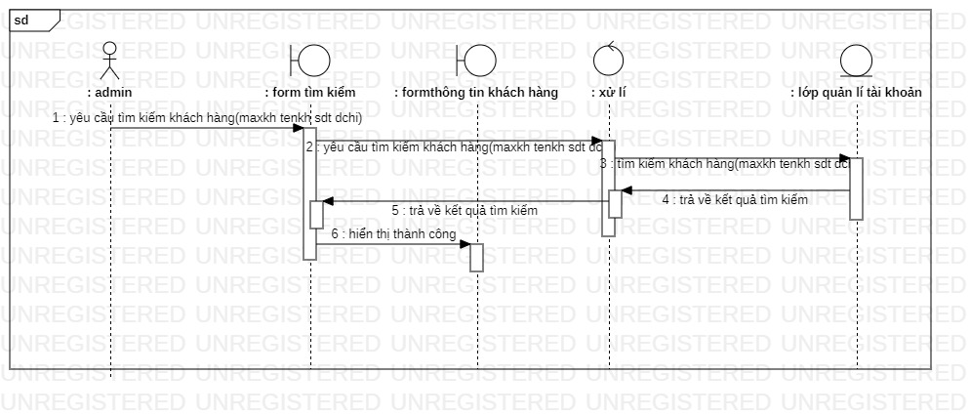

2.10. Biểu đồ tuần tự tìm kiếm thông tin khách hàng

Admin : là người giao tiếp trực tiếp với hệ thống

Form tìm kiếm : là nơi tìm kiếm thông tin khách hàng của cửa hàng đã được đăng tải lên hệ thống của cửa hàng

Form thông tin khách hàng : nơi nhận thông tin sau khi đã được hệ thống xử lí

Xử lí : nhận lệnh và tìm kiếm nhưng thông tin có trong csdl có sẵn

Lớp quản lí tài khoản : là nơi lưu trữ thông tin về khách hàng

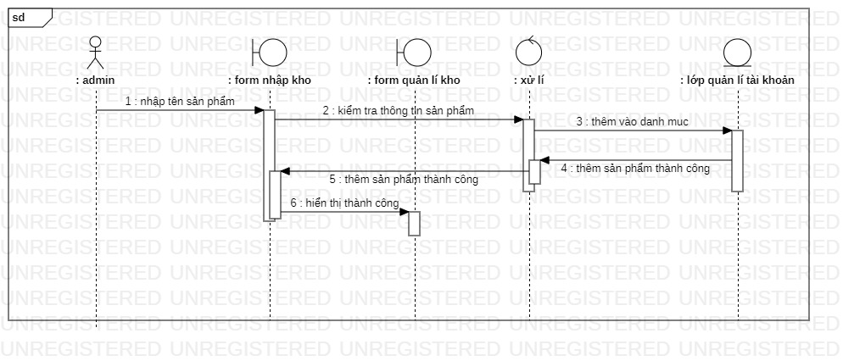

2.11.Biểu đồ tuần tự nhập kho

Admin : là người giao tiếp trực tiếp với hệ thống

Form nhập kho : là nơi để thêm những danh mục cần thiết cho cửa hàng

Form quản lí kho : nơi nhận thông tin cuối khi hệ thống cử lí xong thông tin

Xử lí : nhận lệnh và update các thông tin vào trong csdl của hệ thống

Lớp quản lí tài khoản : là nơi lưu trữ thông tin về sp

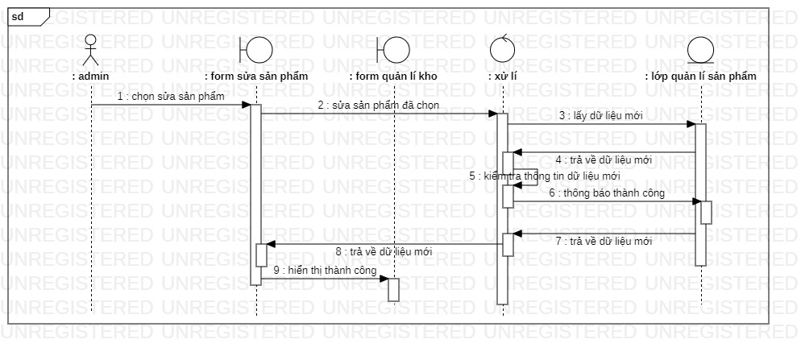

2.12.Biểu đồ tuần tự sửa sản phẩm

Admin : là người giao tiếp trực tiếp với hệ thống

Form sửa sản phẩm : là giao diện giúp người quản lý thực hiện chức năng sửa thông tin

Form quản lí kho : là nơi tiếp nhận thông báo kết quả khi thông tin đã được xử lí

Xử lý: nhận lệnh thêm thông tin từ Form sửa, gọi hàm xử lý truyền vào lớp sản phẩm và nhận thông báo từ lớp sản phẩm truyền lại ra Form sửa

Lớp quản lí sản phẩm : là nơi lưu trữ thông tin về sp

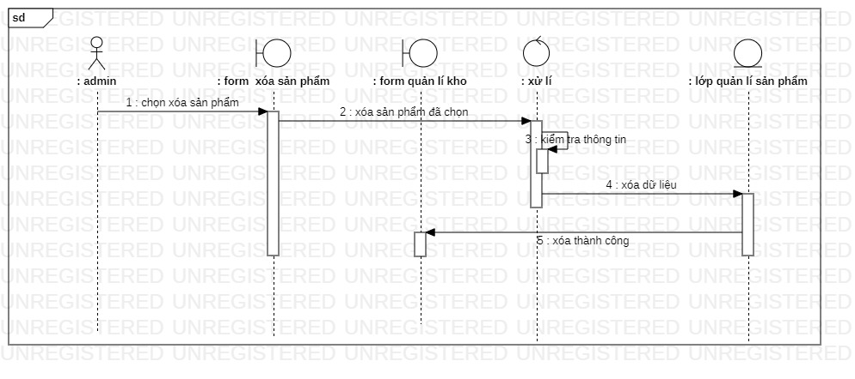

2.13.Biểu đồ tuần tự xóa sản phẩm

Admin : là người giao tiếp trực tiếp với hệ thống

Form xóa sản phẩm : là nơi tiếp nhận yêu cầu xóa sản phẩm

Form quản lí kho : là nơi tiếp nhận kết quả khi thông tin đã đưỡ xử lí

Xử lí : nhận lệnh xóa gọi hàm xử lý truyền vào lớp sản phẩm và nhận thông báo từ lớp sản phẩm truyền lại ra Form xóa

Lớp quản lí sản phẩm : là nơi lưu trữ thông tin về sp

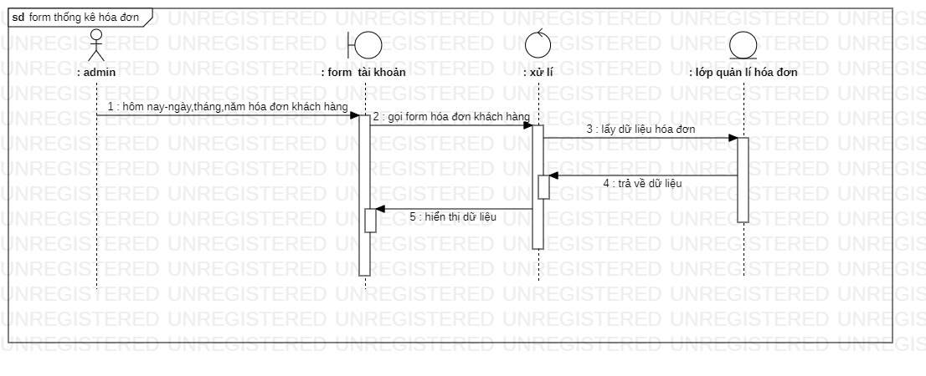

2.133.BIỂU ĐỒ TUẦN TỰ XEM HÓA ĐƠN

Admin : là người giao tiếp trực tiếp với hệ thống

Form tài khoản : là giao diện giúp người quản lý xem hóa đơn chi tiết của tất cả người mua hàng

Xử lí : nhận lệnh từ form tài khoản và xuất thông tin được yêu cầu

Lớp quản lí hóa đơn : nơi lưu trữ hóa đơn khách hàng

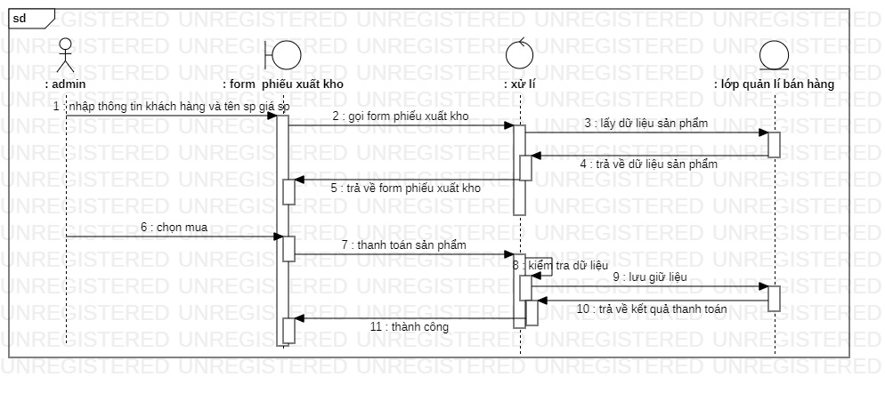

2.14.Biểu đồ tuần tự phiếu xuất kho

Admin : là người giao tiếp trực tiếp với hệ thống

Form phiếu xuất kho : là nơi thực hiện các thao tác nhập thông tin khách hàng ,sản phẩm ,giá sản phẩm,số lượng

Xử lí : nhận lênh từ form thêm đơn hàng và xuất hóa đơn theo yêu cầu được đề ra

Lớp quản lí bán hàng : là mới lưu trữ thông tin danh mục của sản phẩm

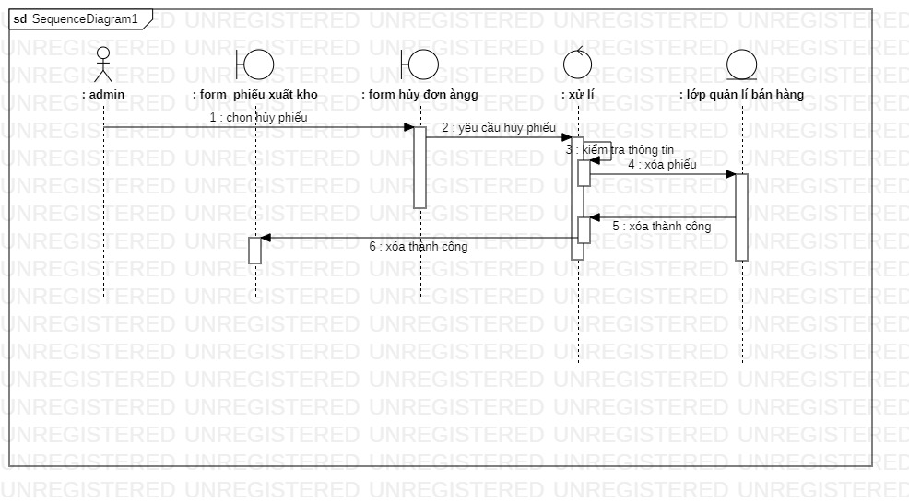

2.15.BIỂU ĐỒ TUẦN TỰ XÓA PHIẾU

Admin : là người giao tiếp trực tiếp với hệ thống

Form phiếu xuất kho : là nơi tiếp nhận thông báo khi thông tin đã được xử lí

Form hủy đơn hàng : là giao diện hiển thị thông tin dữ liệu và là nơi người quản lý thực hiện chức năng xóa thông tin

Xử lý: nhận lệnh xóa thông tin từ form, gọi hàm xử lý truyền vào lớp đơn hàng và nhận thông báo từ lớp đơn hàng truyền lại ra form QL đơn hàng

Lớp quản lí đơn hàng: nhận lệnh từ điều khiển xóa để xóa thông tin trong lớp đơn hàng và trả lại thông báo kết quả cho xử  lý

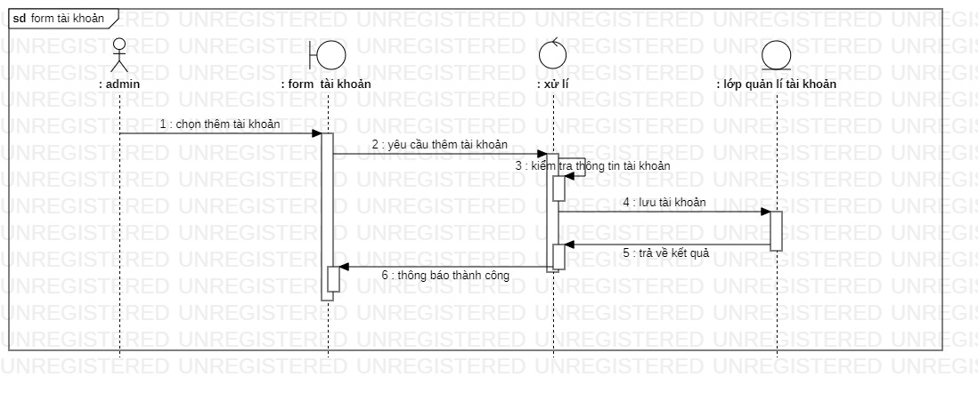

2.16.BIỂU ĐỒ TUẦN TỰ THÊM TÀI KHOẢN

Admin : là người giao tiếp trực tiếp với hệ thống

Form tài khoản : là nơi thêm tài khoản admin của hệ thống

Xử lí : nhận lệnh từ form tài khoản truyền tới lớp quản lí tài khoản và nhận lệnh từ đây gửi tới form tài khoản

Lớp quản lí tài khoản : nơi lưu trữ thông tin tài khoản

2.2.Sơ đồ lớp

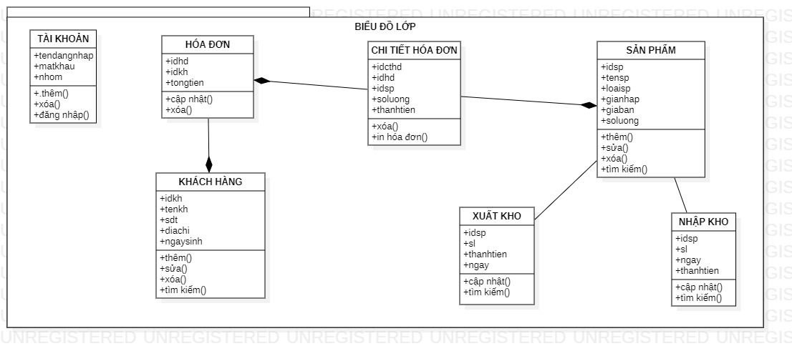

2.2.1. ĐỒ LỚP

CHƯƠNG 3 : Xây dựng ứng dụng

3.1 Đăng nhập

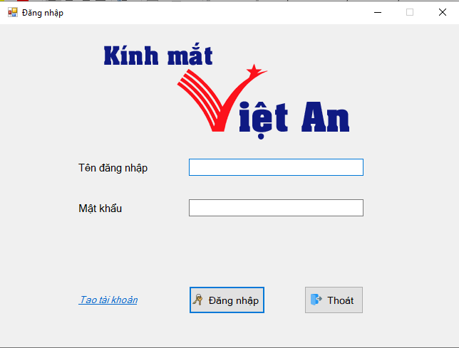

Hình 3.1.8 Form đăng nhập

Sử dụng app bắt buộc phải đăng nhập bằng tài khoản của admin đã được cấp .Nếu không có tài khoản thì nhấn ‘thoát’ hoặc ‘tạo tài khoản’

3.2 Đăng ký

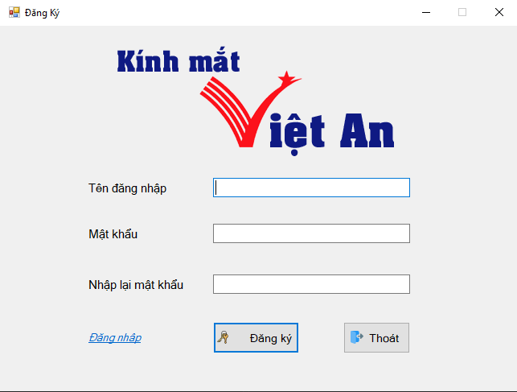

Hình 3.2.1: Form Đăng ký

ở giao diện này , admin nhâp thông tin tài khoản và gửi yêu cầu đăng kí tài khoản tới hệ thống . Hệ thống sẽ kiểm tra và lưu vào cơ sở dữ liệu.

3.3 Phiếu xuất kho

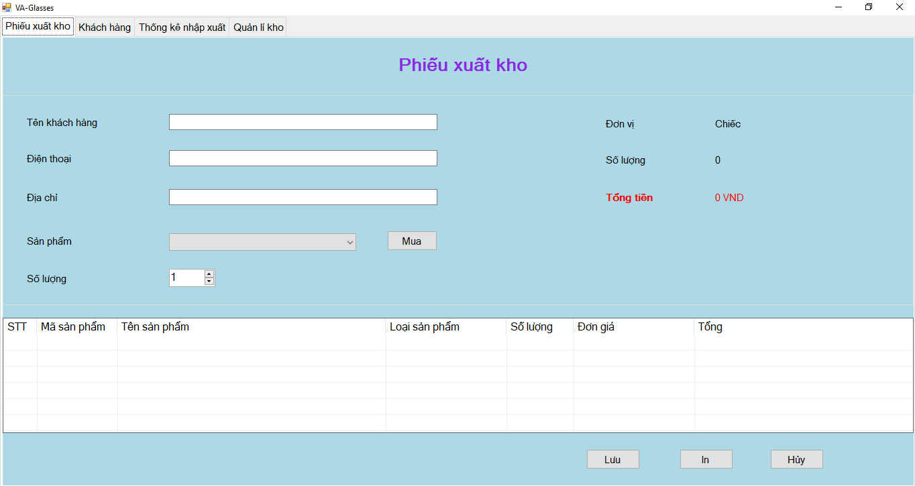

Hình 3.3.1 Form phiếu xuất kho

Sau khi đăng nhập thành công ,màn hình tiếp theo là phiếu xuất kho .Admin sẽ nhập thông tin khách hàng ,chọn sản phẩm ,số lượng, nhấn ‘Mua’ tổng số tiền cần thanh toán sẽ hiện đỏ .Sau đó nhấn lưu để thông tin về lượt mua được lưu trong csdl .’In’ khi muốn xuất hóa đơn và ‘hủy’ khi khách hàng không còn nhu cầu mua hàng.

3.4 Khách hàng

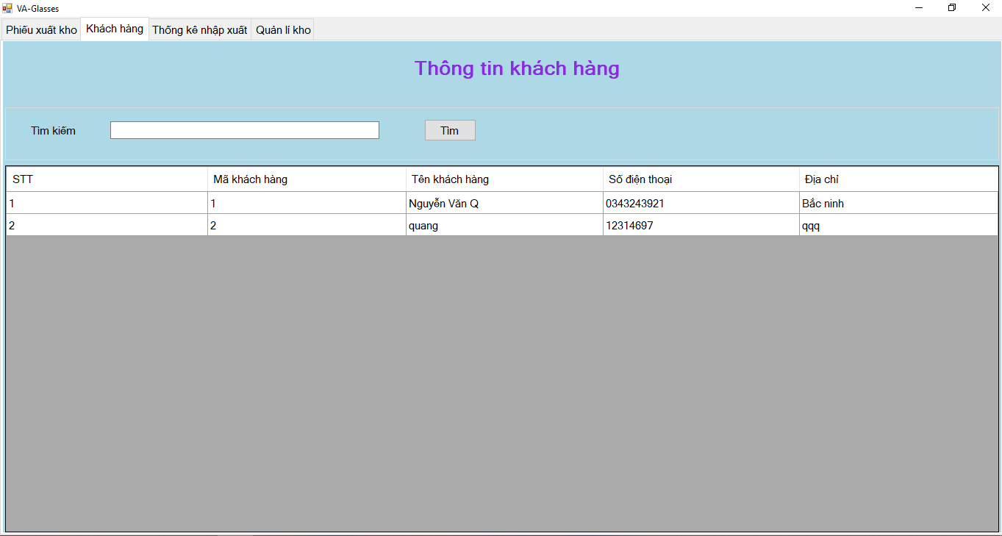

Hình 3.4.1 Form khách hàng

Tiếp tục tới màn hình ‘Thông tin khách hàng’ ở đây là nơi thông tin khách hàng được lưu lại và quản lí tại đây .

3.5 Thống kê nhập xuất

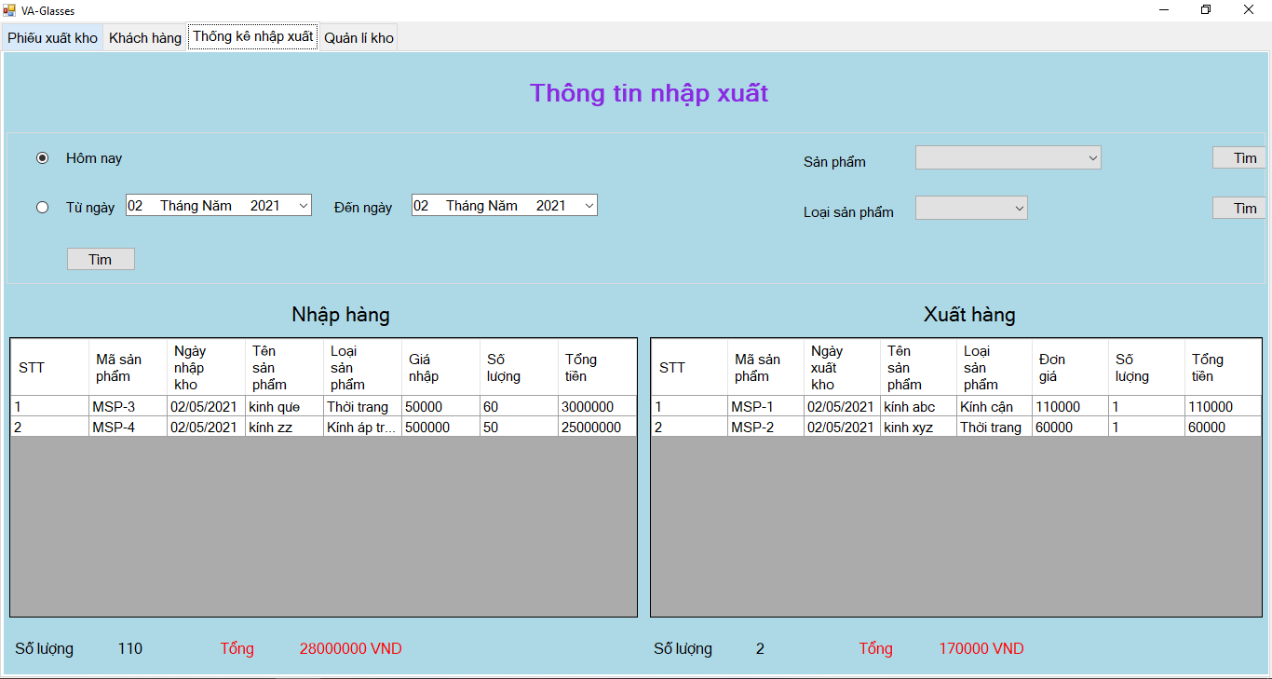

Hình 3.5.1 Form thống kê nhập xuất

‘Thống kê nhập xuất’ giúp admin điều hành được thông tin hàng hóa xuất nhập vào khoảng thời gian nào, mã sản phẩm ,sản phẩm nào ,loại sản phẩm nào .thống kê được doanh thu của cửa hàng hay số tiền để nhập hàng hóa.

3.6 Quản lý kho

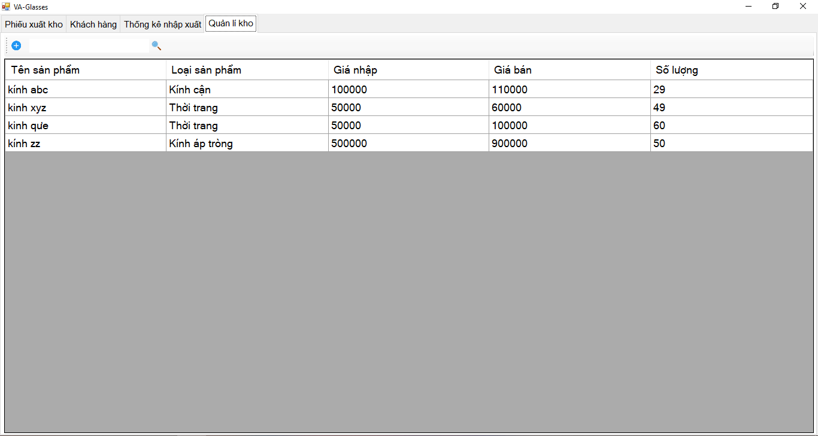

Hình 3.6.1 Form quản lý kho

Giao diện này cập nhật tất cả những sản phẩm của hệ thống .Chức nắng ‘xóa’ sẽ được hiên lên khi nhấn chuột phải vào sản phẩm ,với chức năng này cần cung cấp mật khẩu để thực hiện thao tác nhằm đảm bảo an toàn bảo mật hệ thống .Tương tự ‘chính sửa sản phẩm’ cũng cần những thao tác như ‘xóa’ và cẩn mật khẩu để chỉnh sửa

3.6.1 Nhập thêm số lượng cho sp đã có

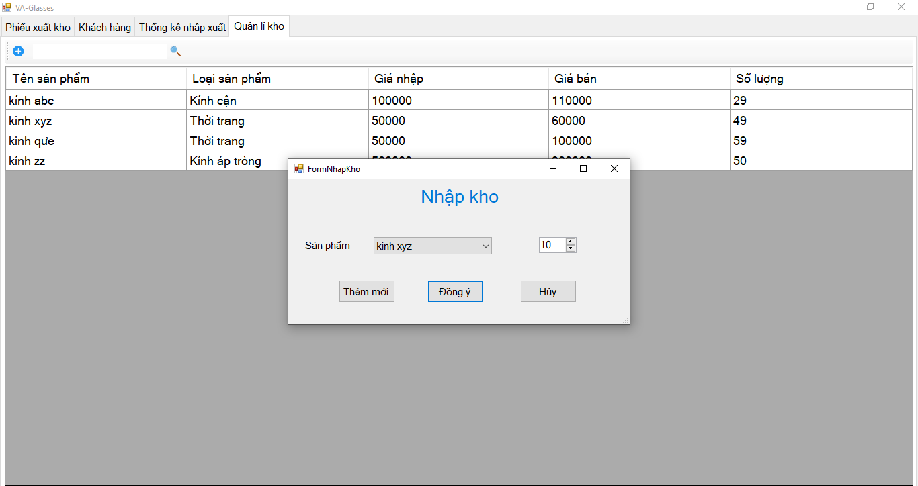

Hình 3.6.2 Form thêm số lượng sản phẩm

Tương tự vậy ,’thêm số lượng sản phẩm’ cũng có bảo mật để thêm số lượng sản phẩm

3.6.2 Thêm sản phẩm mới

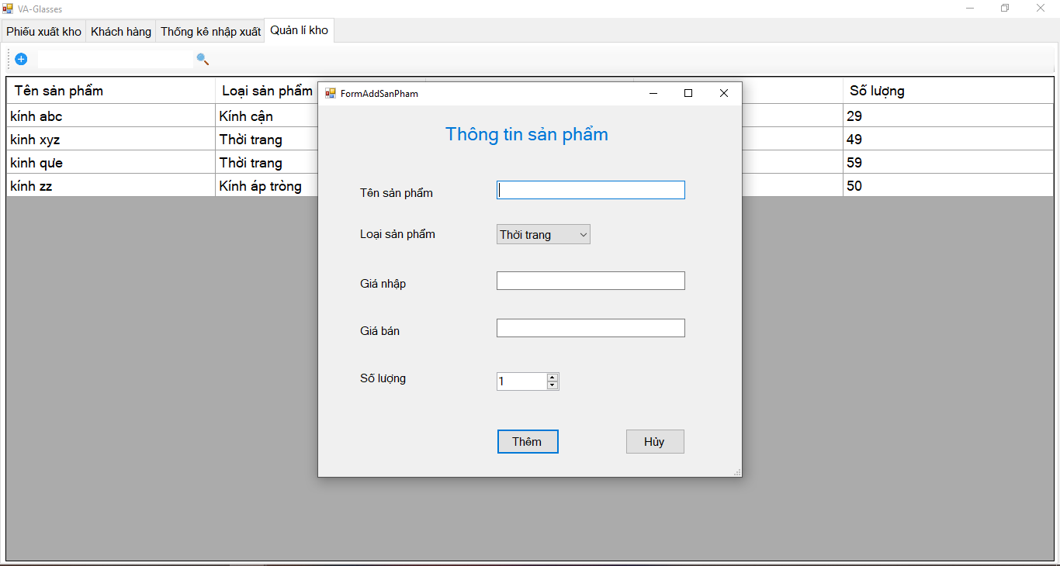

Hình 3.6.3 Form thêm sản phẩm mới

Ngay màn hình thêm lượng sản phẩm là thêm mới sản phẩm cần nhâp tên sản phẩm ,loại sản phẩm ,giá nhập ,giá bán ,số lượng sau đó thêm .Sản phẩm sẽ được thêm vào ‘quản lí kho’

3.7 Quản Lý hóa đơn

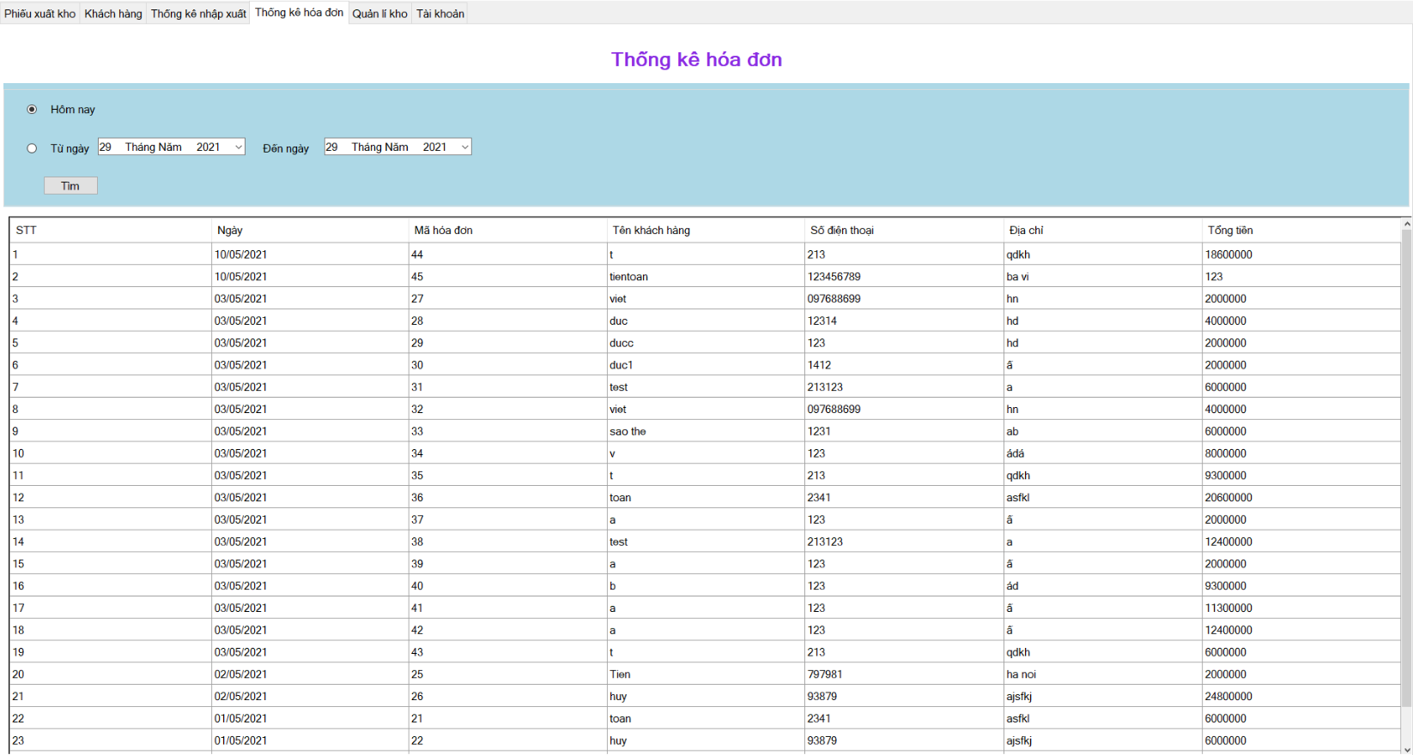

Nơi lưu trữ toàn bộ dữ liệu hóa đơn khách hàng ,ad có thể kiểm tra lịch sử mua hàng từng ngày của tất cả khách hàng